Fecha: 25 de junio de 2013

Boletín de prensa Nº 759

SECRETARÍA DE TRÁNSITO MUNICIPAL CONVOCA A RUEDA DE PRESA

Debido a los continuos casos de maltrato verbal y en las últimas horas, la agresión física de la que fue víctima una agente de la Secretaría de Tránsito y Transporte Municipal, el secretario de esta dependencia, Guillermo Villota Gómez, se permite invitar a los medios de comunicación a la rueda de prensa que se realizará este miércoles 26 de junio desde las 8:45 de la mañana en las instalaciones de la Oficina de Comunicación Social de la Alcaldía de Pasto. CAIC Centro - Centro de Atención Integral al Ciudadano - Calle 18 No 19 - 54, Teléfono: +57 (2) 7333307

Contacto: Secretario de Tránsito y Transporte, Guillermo Villota Gómez. Celular: 3175010861

SELECCIONAN PROYECTOS DE JÓVENES AGROEMPRESARIOS

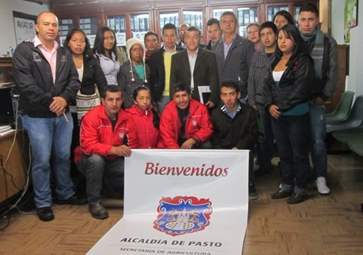

Luego de una convocatoria realizada por la Secretaría de Agricultura de la Administración Municipal para elegir proyectos de jóvenes agroempresarios, la dependencia seleccionó 15 iniciativas en las líneas de cuyes, cerdos, flores, café y trucha, informó el subsecreatario de Agricultura Luis Efrén Delgado Eraso quien agregó que para dar transparencia al proceso, se hicieron presentes profesionales de la Umata.

Las propuestas escogidas de los corregimientos de: Santa Bárbara, Mapachico, La Caldera, Genoy, Buesaquillo, Gualmatán, Morasurco, La Laguna y Catambuco; se tuvo en cuenta los beneficios sociales y económicos así como el manejo ambiental que se dará a los proyectos. Los jóvenes agroempresarios recibirán por parte de la Alcaldía de Pasto, recursos importantes para sacar adelante sus iniciativas.

Contacto: Subsecretario de Agricultura, Luis Efrén Delgado. Celular: 3204053434
PROGRAMACIÓN OFICIAL ONOMÁSTICO DE PASTO MIÉRCOLES 26 DE JUNIO
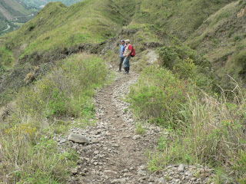
En el desarrollo de las fiestas patronales de San Juan de Pasto, este miércoles 26 de junio a partir de las 4:00 de la tarde en la Cámara de Comercio se realizará el acto “Itinerancia Qapac Ñan, Sistema Vial Andino, candidato a Patrimonio de la Humanidad UNESCO. Las personas interesadas en conocer la programación, podrán consultarla a través de la página web de la administración, www.pasto.gov.co y redes sociales facebook Alcaldía de Pasto y Secretaría de Cultura.
Contacto: Secretario de Cultura, Álvaro José Gomezjurado. Celular: 3016998027

PROGRAMAN ACTIVIDAD CON JÓVENES TRANSFORMADORES DE PAZ

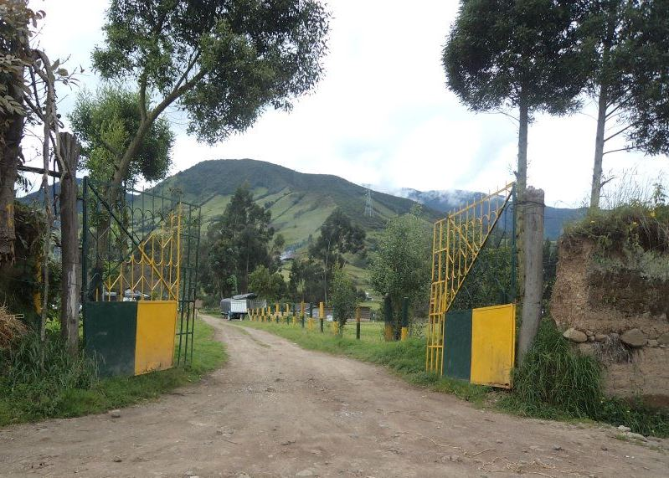

El próximo jueves 27 y viernes 28 de junio en las instalaciones de la finca de carabineros de la Policía Nacional, la Secretaría de Gobierno a través de la Subsecretaría de Convivencia y Derechos Humanos, llevará a cabo con los padres de familia y estudiantes que hacen parte de la estrategia “Jóvenes transformadores de paz y Creciendo en Familia”, una actividad para fortalecer estos programas, informó la subsecretaria de la dependencia, Yara Maritza Velasco Guerrero, quien invitó a los medios de comunicación a participar de esta jornada.

Contacto: Secretario de Gobierno, Gustavo Núñez Guerrero. Celular: 3206886274

GABINETE MUNICIPAL, SE CAPACITA EN POLÍTICA DE GESTIÓN DE ACTIVOS PÚBLICOS

Los Secretarios, Jefes de Oficina, Director de Contratación y Gerentes de las Entidades Descentralizadas por servicios; participaron de la capacitación referente a Política de Gestión de Activos Públicos dirigida por la Escuela Superior de Administración Pública y Central de Inversiones-CISA.

Esta jornada tuvo como objetivo brindar herramientas teórico- prácticas a los funcionarios de las Entidades Públicas, sobre esta política de acuerdo al Decreto 4054 de 2011, las cuales permiten fortalecer las competencias de los servidores públicos para una óptima gestión de los activos bajo su responsabilidad.

Pasto Transformación Productiva

María Paula Chavarriaga Rosero
Jefe Oficina de Comunicación Social
Alcaldía de Pasto

